Siden sidst:
Til orientering kan nævnes, at der i 2015 kun blev udsendt to IU Nyhedsbreve, nemlig IU Nyhedsbreve 2015-01 og 2015-02.

DIS møde:
I inviteres hermed til
DIS-møde 16.-17. April, 2016
Hotel Park, Middelfart, Viaduktvej 28, 5500 Middelfart
Vi vil bede jer om at reservere dagene, som er lige kommet på hjemmesiden.
Som vanligt er deltagelsen uden omkostninger for jer – I skal blot sørge for transport til mødet.
Vi arbejder i øjeblikket med selve programmet, og vi vender tilbage, når detaljerne er på plads.
Ny Webmaster: Henning Rose fra Hærvejens gilde er nyt medlem af PR udvalget og er vores ny webmaster. I øjeblikket pågår en del arbejde med at få Hjemmesiden til at fungere og med at få alle detaljer på plads. Henning har lovet os at være køreklar til marts.
Europa konference:
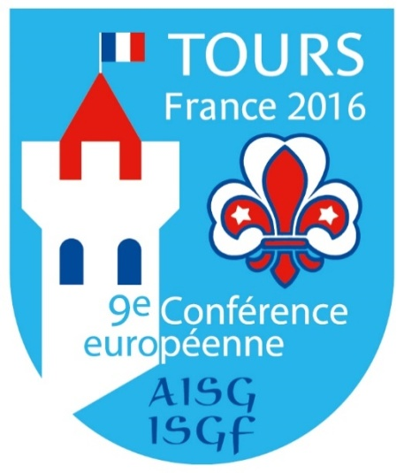 | 9. Europa konference finder sted 11–14 september, 2016 i Tours, Frankrig
Konferencen afholdes i Konference centret “Vinci” og der tilbydes hoteller i 6 forskellige pris kategorier. Det er også muligt selv at finde logi.
Tema for konferencen er : “Live together Scouting and Guiding, a school for Peace and citizenship”
Der vil blive simultan tolket mellem Fransk og engelsk.
Registrering skal ske elektronisk og der er 4 priser at forholde sig til:
- Konference afgift, 490 Euro
- Overnatning fra 45 til 132 Euro (2 til 4 *)
- Udflugtsmål 80 Euro
- Evt. Eftertur – 2 dage. 200 euro (begge dage)
- Dertil skal lægges rejseomkostninger til Tours.

Seneste registrering er 29 februar, 2016. Ved registrering betales halvdelen af prisen, og sidste halvdel senest 30. juni, 2016.
I kan læse mere i næste nr. af Sct. Georg og I kan kontakte LGIS Anne for mere info.
Mange gildehilsener fra Internationalt Udvalg
Ami, Inger og Anne,
amjess@aol.com inger_pfingsten@skoleforeningen.de LGIS@sct-georg.dk

DIS liste pr. Januar 2016

